Консультация на тему:
«Развитие зрительного восприятия у детей
с ограниченными возможностями здоровья
по средствам игровых упражнений»

Подготовила:
учитель-дефектолог гр № 1
Чуракова Н.В

Актуальность темы: ЗРИТЕЛЬНОЕ ВОСПРИЯТИЕ ЯВЛЯЕТСЯ ВАЖНЫМ УСЛОВИЕМ УМСТВЕННОГО РАЗВИТИЯ РЕБЁНКА, ОНО ТЕСНО СВЯЗАНО С МЫШЛЕНИЕМ, ПАМЯТЬЮ, ПРЕДСТАВЛЕНИЯМИ И РЕЧЬЮ.
Восприятие включает способность получить зрительную информацию, обработать эту информацию и осмыслить её. Зрительное восприятие – это способность осмысливать то, что видишь. Зрительное восприятие — важное условие правильной ориентировки в окружающем мире. 80% ОКРУЖАЮЩЕЙ ИНФОРМАЦИИ РЕБЁНОК ПОЛУЧАЕТ ЧЕРЕЗ ЗРЕНИЕ. Но для детей с ограниченными возможностями здоровья замедленность, узость объема восприятия, специфические недостатки памяти затрудняют знакомство с окружающим миром. Нарушение и замедление процесса переработки поступающей через органы чувств информации ведут к неполному, нестойкому и не всегда правильному узнаванию материала. Кроме того, сенсорное развитие ребенка с интеллектуальными нарушениями в целом значительно отстает по срокам формирования и проходит чрезвычайно неравномерно.
Отечественные исследования показывают, что неправильность восприятия детей с ОВЗ состоит в отклонениях в восприятии как сложной психической функции.
Дети с ОВЗ имеют нарушения практически во всех видах восприятия. Так установлено, что зрительное восприятие у детей с ОВЗ носит предметный характер, т. е. все свойства предмета не отделяются от самого предмета.

- Нарушена избирательность восприятия: дети с ОВЗ долго не могут выделить главное, понять внутренние связи между его частями, с трудом ориентируются в ситуации, нередко оказываясь дезориентированными. Только в процессе практической деятельности постепенно у них развивается способность отделять свойства от самого предмета, замечать похожие свойства в разных предметах и разные в одном предмете.
- Нарушена обобщенность восприятия, что проявляется в скудности представлений, недостаточно точных, наличии частных и случайно запомнившихся. Данные факты означают, что более сложные формы аналитико-синтетической деятельности зрительного анализатора отстают в своем развитии от более простых форм.
- Нарушены предметно-пространственные представления, которые проявляются в сглаживании представлений, быстром забывании не только деталей, но и важных элементов. Наблюдается уподобление образов одних объектов образам других предметов. Пространственные нарушения оцениваются как один из наиболее распространенных и ярко выраженных дефектов, встречающихся при данной патологии развития.
- Нарушено восприятие пространства и времени, которое замедляет процесс ориентировки в окружающем мире.
Выделенные особенности восприятия ярко видны у детей с ОВЗ уже в дошкольном возрасте и только под влиянием коррекционного обучения они постепенно сглаживаются.
Основной формой обучающего воздействия на ребенка с ОВЗ являются дидактические игры и упражнения. Дидактическая игра имеет две цели: одна из них – обучающая, которую преследует взрослый, а другая – игровая, ради которой действует ребенок.
Игровые упражнения, направленные на развитие зрительного восприятия детей способствуют и развитию мелкой моторики. В процессе этих игр и упражнений у детей улучшается память, внимание, слуховое и зрительное восприятие, формируется сенсорная культура ребенка, совершенствуются движения пальцев рук.

Игровые упражнения на развитие зрительного восприятия:

- Наложенные изображения: предъявляются 3-5 контурных изображения, наложенные друг на друга.
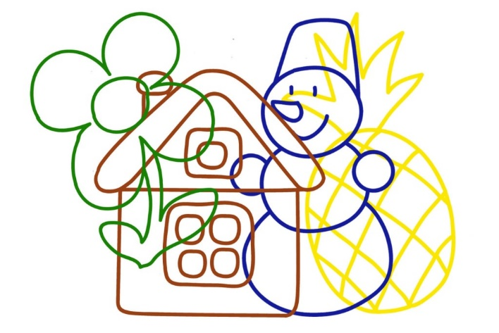
- Зашумленные изображения: предъявляются контурные изображения предметов, букв, цифр, геометрических фигур, которые зашумлены, т. е. перечеркнуты линиями различной конфигурации. Необходимо назвать все изображения.

- Незаконченные изображения: предъявляются изображения с недорисованными элементами (птица без клюва, буква или цифра, геометрическая фигура без деталей). Нужно либо назвать, либо дорисовать недостающие детали.
- Точечное изображение: предлагаются изображения предметов, геометрических фигур, букв, цифр, выполненных в виде точек. Необходимо назвать данные изображения.
- Перевернутые изображения: предлагаются схематические изображения предметов, букв, цифр, геометрических фигур, повернутые на 180°. Требуется их назвать.
- Разрезанные изображения: предлагаются части 2-3-х изображений (овощи, геометрические фигуры и др. разного цвета). Собрать целые изображения.
- Перекрытые изображения: карточки со словами, цифрами, схематичными изображениями предметов, где верхняя, нижняя или средняя часть карточки скрыта за полоской бумаги. Надо угадать, что спрятано.
- Обобщенные схематические изображения: предлагаются фигуры, представляющие собой схематические изображения предметов. Отгадать, что это может быть.
Из всего выше сказанного можно сделать вывод, что игровые упражнения, направленные на развитие зрительного восприятия играют большую роль позитивной адаптации в окружающем мире и успешной интеграции в школьном обучении.
Игры для развития и коррекции зрительного восприятия
«Прищепки»
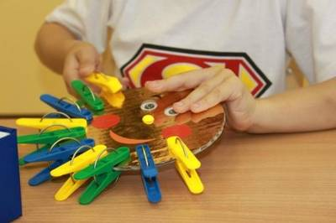
Прикрепите прищепки к картонному кругу, чтобы получилось «солнце» или «цветочек». Можно оформить игрушку в виде ежика, у которого прищепки играют роль иголок. Предложите снять все прищепки, а затем прикрепить обратно. Если прищепок много, они разного цвета, то дети сами могут придумывать множество поделок.

«Пуговицы»
Смешайте несколько комплектов пуговиц и предложите ребенку их рассортировать. Игра развивает зрительное внимание, восприятие. Складывайте пуговицы в стопочки (башенки). Соревнуйтесь с ребенком, чья стопочка будет выше. Игра развивает зрительно – моторную координацию, моторику рук. Положите на стол множество разнообразных пуговиц. Попросите ребенка выбрать все красные; все маленькие; все пуговицы с двумя дырочками и т. Игра развивает зрительное внимание.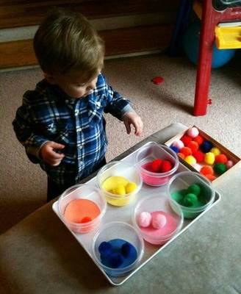
«Где, чей домик?»
Нарисуйте или наклейте несколько животных и домики для них. От каждого животного до домика прочертите витиеватые дорожки разных цветов. Пусть ребенок определит, у кого какой домик, не проводя пальцем по линиям. Если это сложно, то сначала можно разрешить использовать пальчик или карандаш, но со временем уберите его. Это упражнение развивает функции прослеживания глазами по линии, развивает зрительное внимание.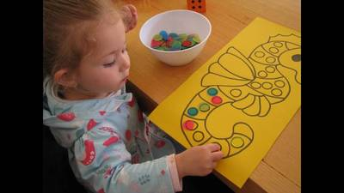
Источник: https://multiurok.ru 2022г.

